深 圳 大 学 实 验 报 告

课程名称 计算机网络
项目名称 实验8 IPv6隧道实验
学 院 计算机与软件学院
专 业 软件工程
指导教师 杨术
报 告 人 张欣杰 学号 2020151091
实验时间 2023/05/15
提交时间 2023/5/29

教务处制

一、实验目的与要求
- 学习安装、使用华为eNSP网络仿真软件、使用eNSP 完成简单的连通性测试
- 实现IPv6-over-IPv4手工隧道的配置

二、实验内容与方法
- 实验内容
安装和配置华为eNSP网络仿真软件
熟悉eNSP软件的使用，进行简单的网络命令练习
根据已给拓扑，实现IPv6-over-IPv4手工隧道的配置 ， 达到IPv6数据包通过IPv4网络通信的目的
- 实验环境
实验软件：eNSP网络仿真软件
操作系统：Windows 10操作系统

三、实验步骤与过程
- 实验任务1-eNSP使用
- 简介：eNSP是华为研发的一款界面友好，操作简单，并且具备极高仿 真度的数通设备模拟器。这款仿真软件运行是物理设备的VRP操作系统。我所使用的版本为华为eNSP 1.3.00.100
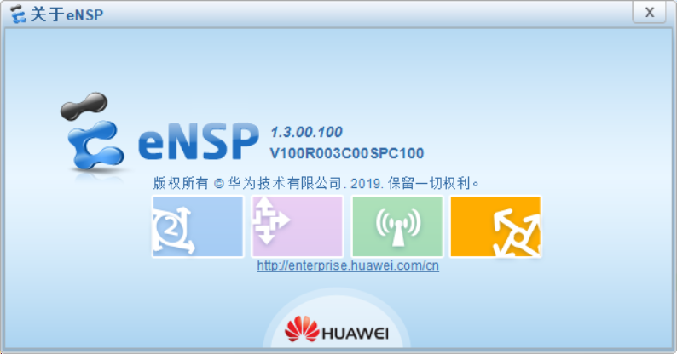
- 选择设备
在软件的左侧有一个侧边栏，在该侧边栏中，可以自主进行设备的选择，其中上侧为设备类型，包含“路由器”、“交换机”、“无线局域网”、“防火墙”、“主机”等等网络有关的设备，下侧为一种的设备类型中可以选择的设备型号，如下图所示。
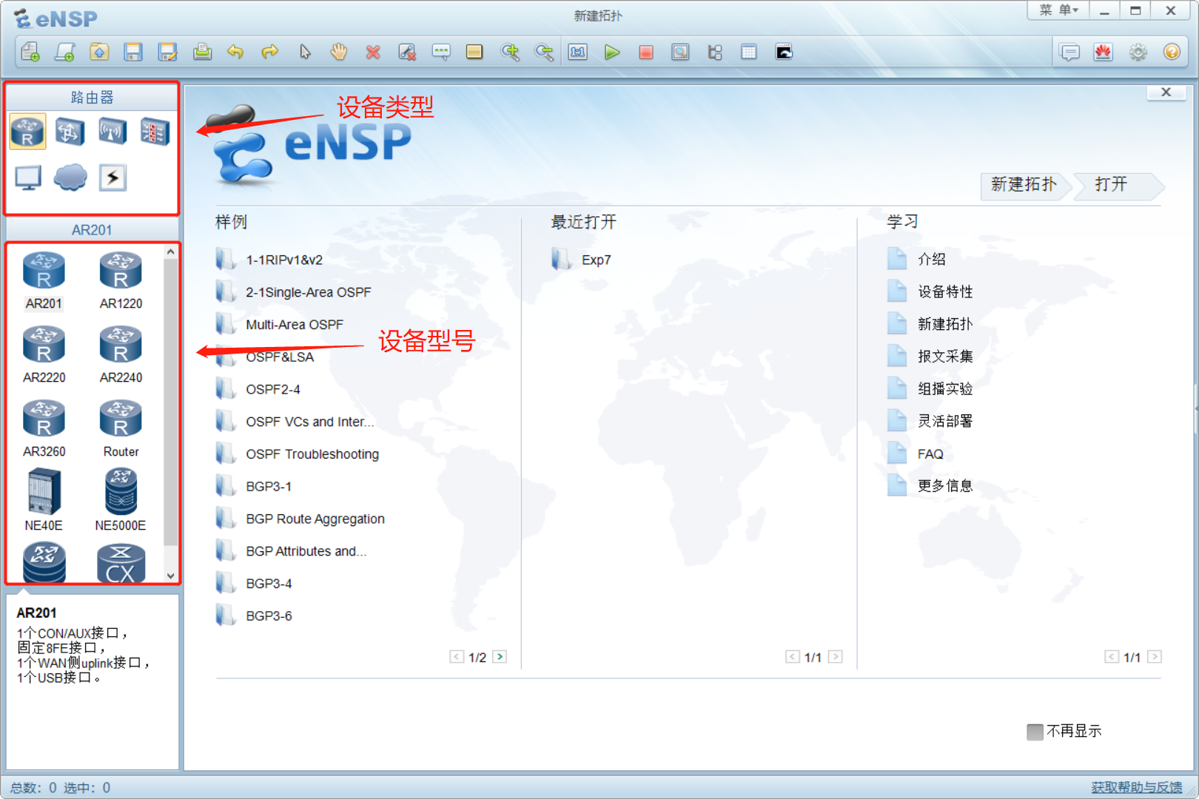
我们选择路“路由器”栏目下的“AR1220”和“交换机”栏目下的“S3700”型号设备，将这两台设备拖入拓扑图中
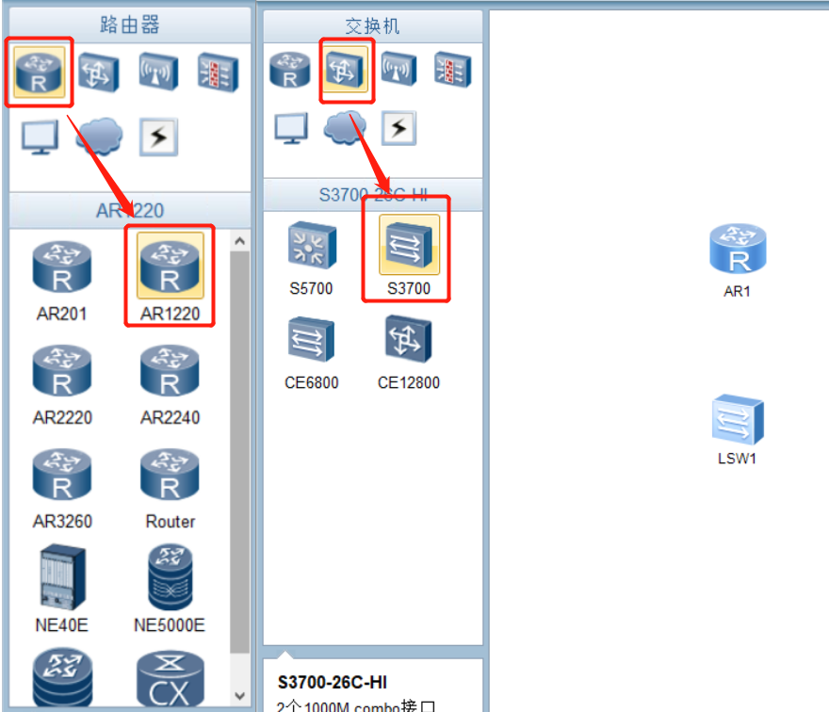
然后在设备连线选项下的Copper线将交换机和路由连接起来
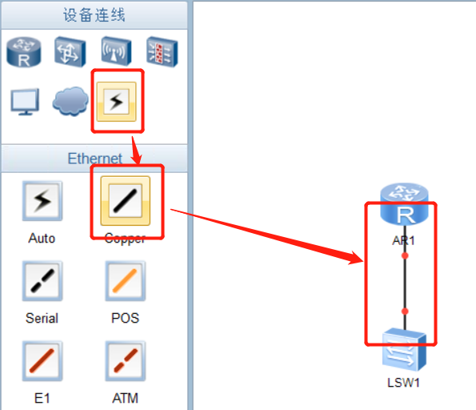
然后在导航栏点击开启设备
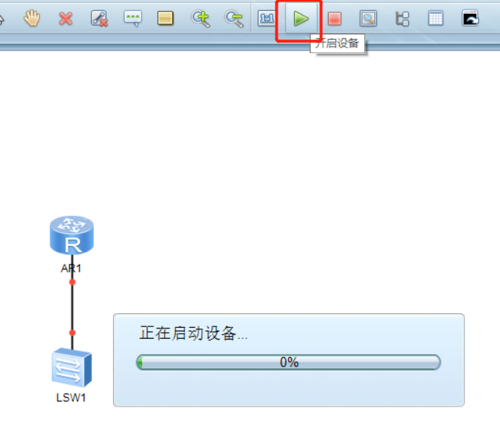
- 配置设备
双击路由器设备，输入如下指令，为路由器的GigabitEthernet 0/0/0接口配置IP地址
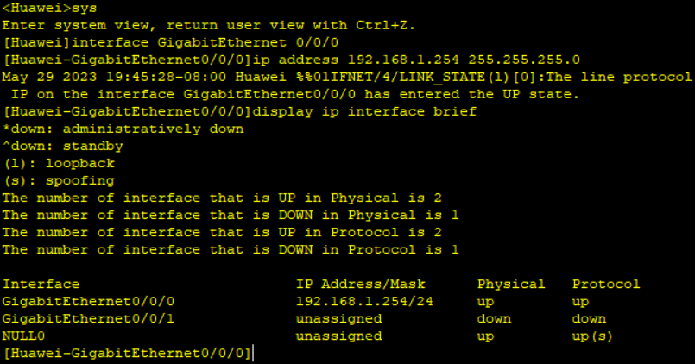
然后往拓扑图中加入一台主机，并为主机配置ip地址
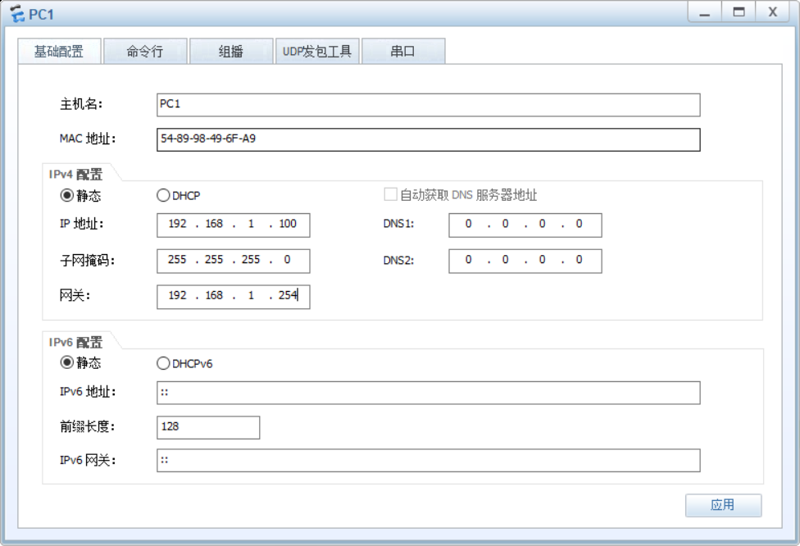
在主机的命令行中尝试ping路由的ip，如下图所示，成功ping通
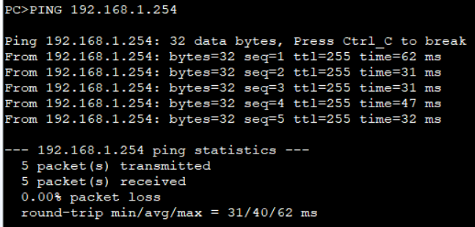
- IPv6 over IPv4隧道配置
原理：通过隧道技术，使IPv6报文在IPv4网络中传输，实现IPv6网络之间的孤岛
互连，其中IPv6 over IPv4隧道包含手动隧道和自动隧道，此次我们配置的为手动隧道。手动隧道是IPv6 over IPv4隧道手动隧道的一种，其中源地址和目的地址均需手工指定，用于边界路由器与边界路由器，或者主机与边界路由器之间。
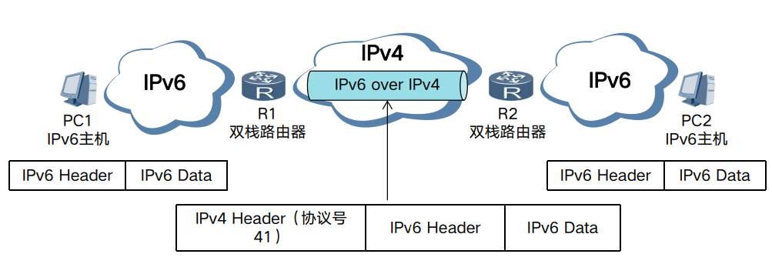
配置：首先创建如下拓扑结构，该拓扑结构包含三个路由器AR1、AR2、AR3，其中AR1和AR3为IPv6网络，AR2则为隧道
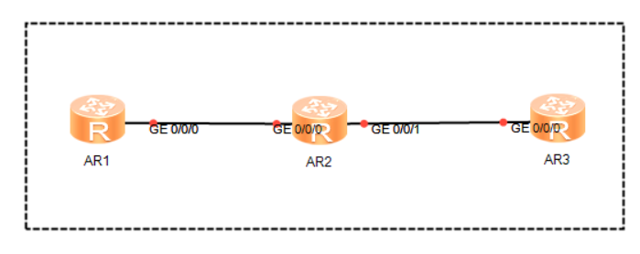
通过以下指令配置AR1
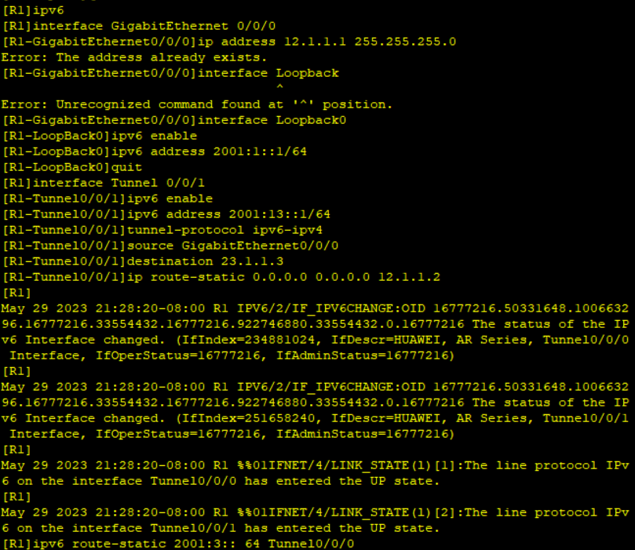
使用相同的方法配置AR3
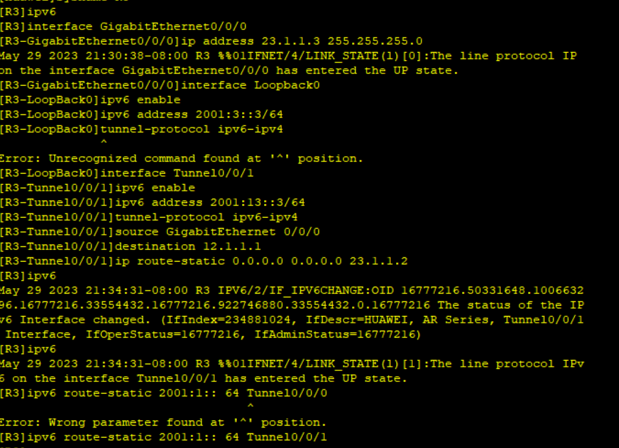
配置AR2
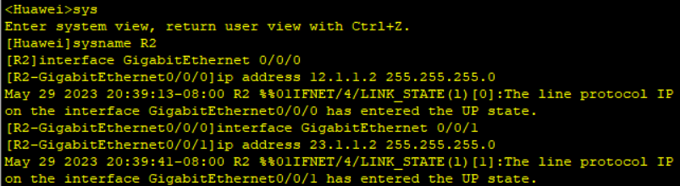
配置完成，尝试使用AR1pingAR3，测试连通性，成功ping通
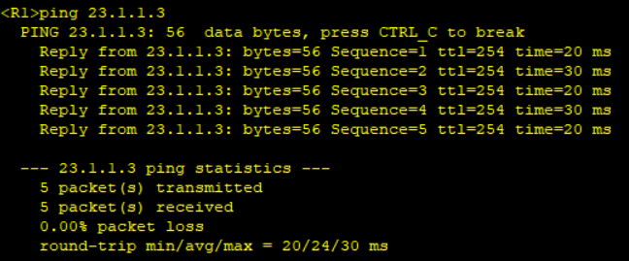
验证tunnel接口IPv6的连通性
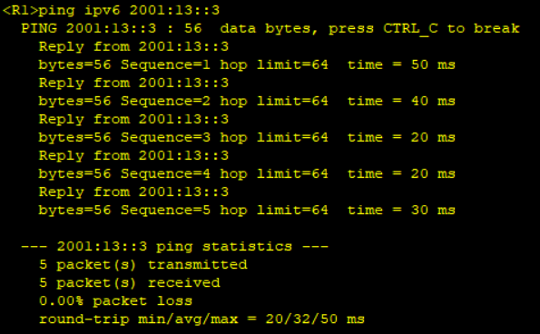

四、实验结论或体会
通过本次实验，我学习了安装、使用华为eNSP网络仿真软件、使用eNSP 完成了简单的连通性测试，实现了IPv6-over-IPv4手工隧道的配置。

指导教师批阅意见：

成绩评定：

指导教师签字：

年 月 日

备注：

注：1、报告内的项目或内容设置，可根据实际情况加以调整和补充。
2、教师批改学生实验报告时间应在学生提交实验报告时间后10日内。

